INFORME DE PAGINA WEB

Introducción
El Sindicato Único de Trabajadores del Instituto Nacional de Salud (SUTINS) frente a la necesidad de mantener informado a nuestros agremiados tomamos la decisión de contar con una página web. escogiéndose el dominio sutins.org.pe y el servidor de Hostinger.

Actividad 1: Compra de dominio
- Se compró el dominio seleccionado en punto.pe el costo fue de 54.00 soles por 3 años de registro. 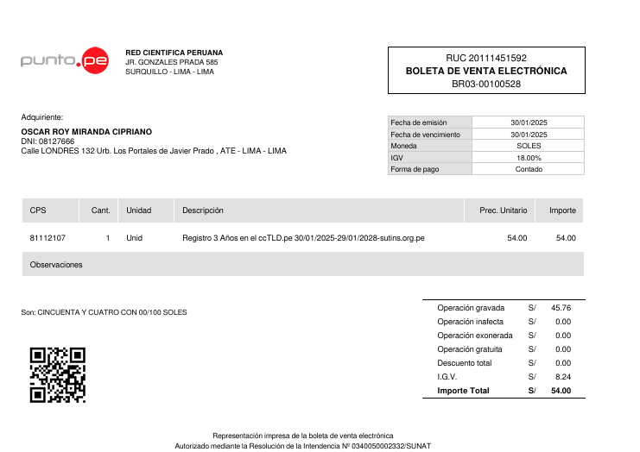

- Compra de servicio de alojamiento de pagina web. Se compró el servicio de hosting en HOSTINGER a un costo de 60 EUR por 2 años de suscripción. Tipo de cambio 260 soles.
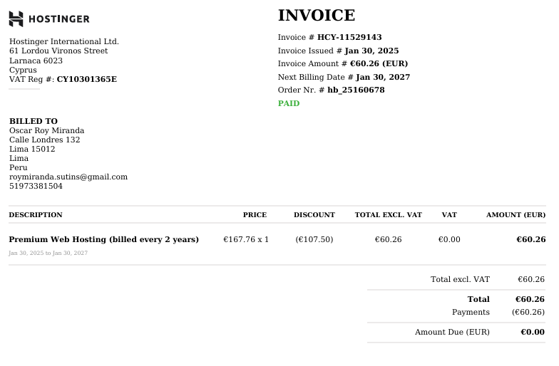
- Elaboración del diseño WEB. El diseño web fue elaborado por el compañero Roy Miranda de manera gratuita
- Seguridad y optimización de página web. El servicio fue realizado por un profesional en computación, que aplicó los certificados de página segura, mensajes spam y optimizó el rendimiento, llevando la página a un rendimiento muy deseable. 94 de rendimiento. El costo del servicio fue de 1500 soles sin facturación. Caso contrario se incrementaría en 18%.

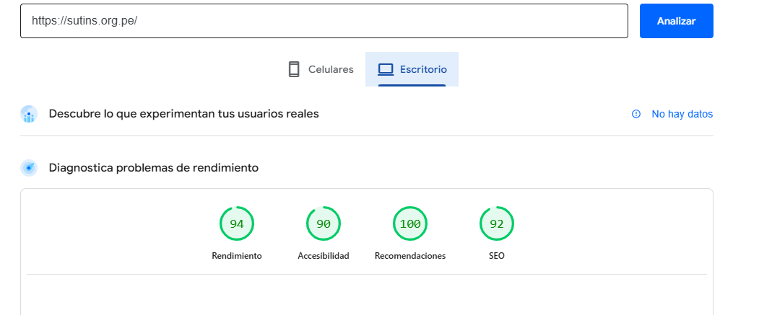

CONCEPTO | MONTO | COMPROBANTE
Dominio web | 54.00 | BR03 - 000100528
Hosting | 260.00 | # HCY-11529143
Servicio de optimización de web | 1500.00 | Comprobante interno
TOTAL | 1814.00

